 | Tarea N°3  Química General I CQ 111-B  Nombre y apellidos:
1. | 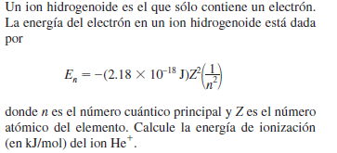
2. | Una forma de estimar la carga efectiva (Z_{efect}) de un átomo polielectrónico es utilizar la ecuación I₁ = (1 312 kJ/mol) (Z²_{efect} /n²), donde I₁ es la primera energía de ionización y n es el número cuántico principal del nivel en el que reside el electrón. Utilice esta ecuación para calcular las cargas efectivas de Li, Na y K. También calcule Z_{efect} /n para cada metal.  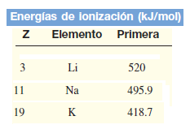
3 | Para calcular la energía de un electrón en un ion hidrogenoide se usa:  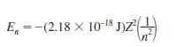  Esta ecuación no se aplica a los átomos polielectrónicos. Una forma de modicar la ecuación para átomos más complejos es reemplazando Z por (Z – σ), donde Z es el número atómico y σ es una cantidad positiva adimensional llamada constante de apantallamiento. Considere el átomo de helio como ejemplo. La importancia física de σ es que representa la medida del efecto pantalla que ejercen entre sí los dos electrones 1s. Debido a ello, a la cantidad (Z – σ ) se le llama, apropiadamente, “carga nuclear efectiva”. Calcule el valor de σ si la primera energía de ionización del helio es 3.94 x 10⁻¹⁸ J por átomo. (Para los cálculos ignore el signo negativo de la ecuación dada
4 | 